Titre (nom) du projet



(Une image originale représentant le projet)

Pittier Stéphane – Cin4B

ETML

Environ 110H

Chef de projet : Gilbert Gruaz

Expert 1 : Xavier Carrel

Expert 2 : Jean Zahn

Table des matières

1 Spécifications 3

1.1 Titre 3

1.2 Description 3

1.3 Matériel et logiciels à disposition 3

1.4 Prérequis 3

1.5 Cahier des charges 3

~~1.5.1~~ ~~Objectifs et portée du projet (objectifs SMART)~~ 3

~~1.5.2~~ ~~Caractéristiques des utilisateurs et impacts~~ 3

~~1.5.3~~ ~~Fonctionnalités requises (du point de vue de l’utilisateur)~~ 3

~~1.5.4~~ ~~Contraintes~~ 3

~~1.5.5~~ ~~Travail à réaliser par l'apprenti~~ 3

~~1.5.6~~ ~~Si le temps le permet …~~ 3

~~1.5.7~~ ~~Méthodes de validation des solutions~~ 3

~~1.6~~ ~~Les points suivants seront évalués~~ 3

~~1.7~~ ~~Validation et conditions de réussite~~ 3

2 Planification Initiale 3

3 Analyse 3

3.1 Opportunités 3

3.2 Document d’analyse et conception 3

3.3 Conception des tests 3

3.4 Planification détaillée 3

4 Réalisation 3

4.1 Dossier de Réalisation 3

4.2 Modifications 3

5 Tests 3

5.1 Dossier des tests 3

6 Conclusion 3

6.1 Bilan des fonctionnalités demandées 3

6.2 Bilan de la planification 3

6.3 Bilan personnel 3

7 Divers 3

7.1 Journal de travail 3

7.2 Bibliographie 3

7.3 Webographie 3

8 Annexes 3

# Spécifications

## Titre

Réalisation d’une application de contrôle d’exercices en électronique numérique

## Description

Implémenter une application qui va permettre aux utilisateurs (élèves ou enseignants), de contrôler les résultats des exercices de conversions de données numérique en binaire, octal, décimal, hexadécimal, BCD nombres réels à virgule flottante, ainsi que des opérations élémentaires comme des compléments à deux, addition et soustraction.

## Matériel et logiciels à disposition

* 1 ordinateur standard ETML
* Visual Studio 2015
* Suite Office 2016

## Prérequis

Avoir suivi les modules ICH à l’ETML, les projets et effectué des stages.

## Cahier des charges

Le document fourni par le chef de projet fait foi. Il doit être mis en annexe 🡺 Lien sur CDC

# Planification Initiale

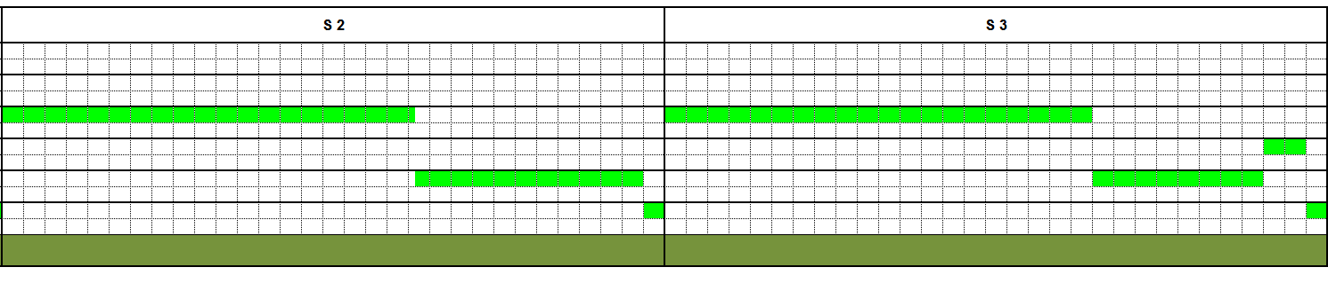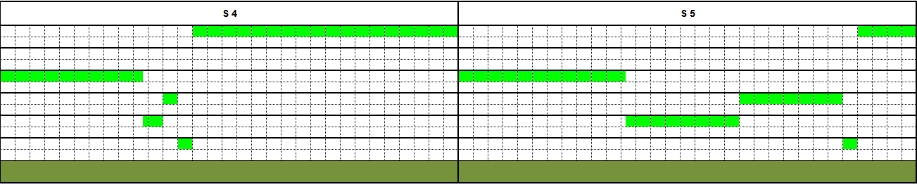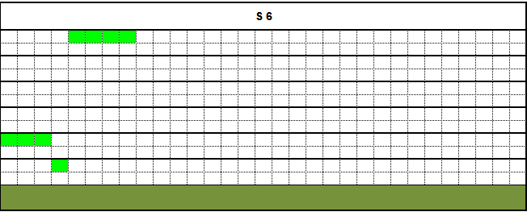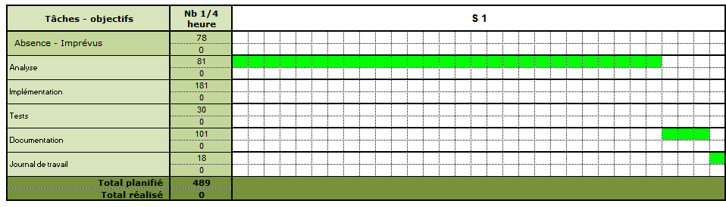

# Analyse

## Opportunités

Ce projet va me permettre d’approfondir mes connaissances en c# et ma façon de coder.

## Document d’analyse et conception

## Conception des tests

Ce paragraphe permet de spécifier la stratégie de test qui sera menée au point 5.1

Qui, quand, avec quelles données, dans quel ordre, etc.

Avec quels matériels, quels services, etc.

## Planification détaillée

A ce stade, après l’analyse complète du projet, un planning détaillé et complet (avec tâches, sous-tâches, dépendances, durée, …) peut être finalisé.

Le planning détaillé doit s’inscrire dans le planning initial. Il faut que l’on puisse situer cette planification détaillée par rapport à la planification initiale.

# Réalisation

## Dossier de Réalisation

Cette partie permet de reproduire ou reprendre le projet par un tiers.

Pour chaque étape, il faut décrire sa mise en œuvre. Typiquement :

Versions des outils logiciels utilisés (OS, applications, pilotes, librairies, etc.)

Configurations spéciales des outils (Equipements, PC, machines, outillage, etc.)

Code source commenté des éléments logiciels développés.

Modèle physique d’une base de données.

Arborescences des documents produits.

Schémas, plans d’adressages, plan de nommage, etc.

Il faut décrire le parcours de réalisation et justifier les choix.

## Modifications

Historique des modifications demandées (ou nécessaires) aux spécifications détaillées.

Date, raison, description, etc.

# Tests

## Dossier des tests

On dresse le bilan des tests effectués (qui, quand, avec quelles données…) sous forme de procédure. Lorsque cela est possible, fournir un tableau des tests effectués avec les résultats attendus et obtenus, ainsi que les actions à entreprendre en conséquence (et une estimation de leur durée).

Si des tests prévus dans la stratégie n'ont pas pu être effectués :

raison, décisions, etc.

Liste des bugs répertoriés avec la date de découverte et leur état:

Corrigé, date de correction, corrigé par, etc.

# Conclusion

## Bilan des fonctionnalités demandées

Il s’agit de reprendre point par point les fonctionnalités décrites dans les spécifications de départ et de définir si elles sont atteintes ou pas, et pourquoi.

Si ce n’est pas le cas, estimer en « % » ou en « temps supplémentaire » le travail qu’il reste à accomplir pour terminer le tout.

## Bilan de la planification

Distinguer et expliquer les tâches qui ont généré des retards ou de l'avance dans la gestion du projet. Indiquer les différences entre les planifications initiales et détaillées avec le journal de travail.

## Bilan personnel

Si c’était à refaire:

Qu’est-ce qu’il faudrait garder ? Les plus et les moins ?

Qu’est-ce qu’il faudrait gérer, réaliser ou traiter différemment ?

Qu’est que ce projet m’a appris ?

Suite à donner, améliorations souhaitables, …

Remerciements, signature, etc.

# Divers

## Journal de travail

Date, activité (description qui permet de reproduire le cheminement du projet), durée, liens et références sur des documents externes. Lorsqu’une activité de recherches a été entreprise, il convient d’énumérer ce qui a été trouvé, avec les références.

## Bibliographie

Références des livres, revues et publications utilisés durant le projet.

## Webographie

Références des sites Internet consultés durant le projet.

# Annexes

Cahier des charges

Listing du code source (partiel ou, plus rarement complet)

Guide(s) d’utilisation et/ou guide de l’administrateur

Etat ou « dump » de la configuration des équipements (routeur, switch, robot, etc.).

Extraits de catalogue, documentation de fabricant, etc.